**Всероссийский Открытый видео-Форум в Москве   
«Молодой учитель в социальном векторе России»**

22-23 февраля 2012 года делегация молодых педагогов приняла участие во Всероссийском Открытом видео-Форуме Всероссийского Педагогического Собрания "Молодой учитель в социальном векторе России", который проходил в Интеллектуальном центре - Фундаментальной библиотеки МГУ им. М.В.Ломоносова (г. Москва).

Участниками Павлово – Посадского района на Форум были направлены учитель биологии МОУ гимназии Дмитриева Ирина Валерьевна и учитель обществознания МОУ СОШ №24 Головастова Татьяна …

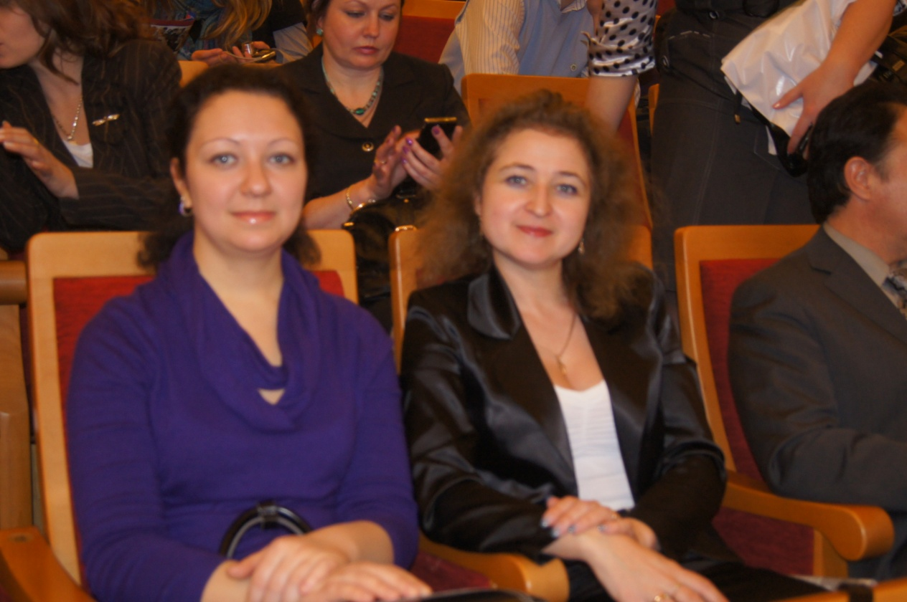

На форуме поднимались вопросы, касающиеся проблем молодых учителей, а также хода реализации основных направлений модернизации региональных систем общего образования, повышения заработной платы и программы, связанной с улучшением жилищных условий молодых педагогов. В рамках форма была организована работа дискуссионных площадок «Открытый разговор о будущем России»:

•«Ответы на вызовы нового времени (инновации в образовании)»;   
•«Социальная поддержка на старте – залог успеха молодого учителя»;   
• «Интернет-портал «Выборы 2012» - шаг к творческой мастерской школы».

        В ходе работы дискуссионной площадки «Ответы на вызовы нового времени (инновации в образовании)» приняло участие более 100 человек. География участников площадки поразила своим многообразием (Калининградская область, Самарская обл., Краснодарский край, Кострома, Марий Эл, Красноярский край, Чувашия и многие другие). Тема дискуссии вызвала большой интерес, что вполне естественно. Ведущим дискуссионной площадки стал Михаил Ильич Случ, учитель года России 2010 года.

Обсуждались вопросы о создании гибкой и мобильной системы наставничества для молодых педагогов, а также о создании в системе педагогического образования «Интернатуры». Что это такое? Это организация годичной практики молодого специалиста под руководством опытных педагогов-наставников в школе после завершения соответствующего уровня образования. Также обсуждался вопрос о том, чтобы наладить взаимодействие вузов со школами и о привлечении молодых педагогов в качестве экспертов при определении путей совершенствования образовательной политики и практики при выборе инновационных технологий. Молодые педагоги выступили «ЗА» создание Всероссийской ассоциации педагогов и за формирование системы обмена молодыми педагогами между регионами нашей страны. Также на дискуссионной площадке обсуждались различные методы и формы повышения мотивации к обучению современного ребенка. Участники площадки выразили мнение, что молодые педагоги - это будущее нашей России. И мы, в свою очередь, готовы служить на благо нашего Отечества.

        В это же время на дискуссионной площадке «Социальная поддержка на старте – залог успеха молодого учителя» обсуждались не менее значимые и волнующие вопросы. А именно, речь шла о повышении заработной платы и о расширении социального пакета молодому учителю, об условиях ипотеки для учителя, о проблемах организации и функционировании жилищных кооперативов для учителей и т.п. В ходе работы дискуссионной площадки участники отметили значительный вклад председателя РФ В.В.Путина в развитие системы образования и реальную поддержку российского учительства. Также участники дискуссии выразили поддержку идеям, выдвинутым Владимиром Владимировичем в его статье «Строительство справедливости. Социальная политика для России».

В ходе работы форума был создан Федеральный координационный совет молодых учителей. В завершении форума председатель Совета молодых педагогов Ивановской области, заместитель директора по УВР школы № 37 города Иванова Павел Сергеевич Покровский зачитал обращение участников Всероссийского Открытого видео-Форума ВПС "Молодой учитель в социальном векторе России" к молодым учителям и студентам педагогических вузов, в котором, в частности, говорилось: «Сегодня, когда наше общество выбирает путь для России, мы не можем оставаться в стороне. Ведь именно нам с вами жить в будущей России, и мы хотим ее видеть сильной, процветающей страной, где образование является приоритетной сферой. Мы должны занять позицию активного участника системного обновления страны, её политики, экономики и образования».

**РЕЗОЛЮЦИЯ Всероссийского Открытого видео-Форума**

**«Молодой учитель в социальном векторе России»**

Участники Открытого видео-форума молодых учителей, всесторонне обсудив роль, задачи и положение молодого учителя в современном российском обществе, **отмечают,** что в настоящее время Россия стоит на пути выбора своего дальнейшего развития. От этого выбора будет зависеть будущее нашего общества, нашего Отечества.

Учитель исторически занимал активную жизненную позицию, был центром мудрости и нравственности, инициатором разумных новаций и сторонником выдержанных, рациональных решений по устройству общества и государства.

 В нынешний, непростой для страны период мы не можем и не должны стоять в стороне от бурной общественной жизни. Наш голос должен быть услышан и учтен при определении политического курса России.

Участники форума признают, что в последнее время государство стало уделять значительно больше внимания системе образования. Особенно позитивно всем обществом восприняты инициативы Председателя Правительства Российской Федерации В.В. Путина в части повышения заработной платы учителя, создания комфортных социальных условий для педагога через реализацию проекта «Учительский дом», поддержки молодых учителей, пришедших работать в сельскую школу. Все это свидетельствует о том, что государство намерено вложить серьезные ресурсы в образование, а политическая элита рассматривает образование как один из основных стратегических ресурсов инновационного развития Россия. Такой курс государственной политики поддерживается всем образовательным сообществом и требует от нас, молодых учителей, проявления высокого профессионализма, гражданской ответственности и патриотизма: ведь нам общество доверило самое главное дело — воспитание будущего страны.

Участники форума **решили:**

1) признать эффективным и полезным проведение Настоящего видео-Форума. Форум позволил обменяться опытом работы и общественной жизни школы, наладить новые контакты, выявить общие проблемы и определять пути их решения;

2) принять обращение ко всем молодым учителям России о необходимости широкомасштабной поддержки инициатив Председателя Правительства Российской Федерации В.В. Путина в части российского образования и активного участия молодых учителей в общественной жизни страны;

3) обратиться к кандидату в Президенты Российской Федерации Путину В.В. с наказом о закрепления его инициатив в отношении системы российского образования и молодых учителей на законодательном уровне;

4) считать целесообразным, создать в рамках Всероссийского педагогического собрания (ВПС) Ассоциацию молодых педагогов России, защищающую интересы молодых учителей, оказывающую им информационную, юридическую, методическую поддержку, обладающую возможностями дистанционной коммуникации (Интернет-сайт, форум, горячая линия, Единый информационный центр);

5) просить Председателя Правительства Российской Федерации В.В. Путина стать почетным членом Ассоциации молодых педагогов России;

6) в каждом региональном отделении ВПС сформировать совет молодых учителей, на который возложить проведение постоянного мониторинга реализации проекта Председателя Правительства Российской Федерации В.В.Путина «Учительский дом»;

7) одобрить проект ВПС «Народная школа» и рекомендовать всем молодым учителям принять участие в его реализации;

8) рекомендовать ВПС и Минобрнауки России сохранить функционирование «горячей линии» для учителей, обратив особое внимание на обращения молодых педагогов;

9) рекомендовать педагогическим коллективам школ сформировать систему наставничества, в которой опытные педагоги, в том числе, вышедшие на пенсию, оказывают практическую помощь молодым учителям в процессе их профессионального роста;

10)  просить органы исполнительной власти субъектов Российской Федерация о целевой материально-технической, транспортной и социальной поддержке молодого учителя;

11) просить Министерство образования и науки Российской Федерации поддержать Всероссийское педагогическое собрание в проведении ряда мероприятий**, в том числе:**

- летнего выездного педагогического форума для молодежи, на котором молодые педагоги прослушали бы курс лекций известных ученых-педагогов, прошли бы мастер-классы и семинары, а также представляли бы свои педагогические проекты;

- специального семинара для учителей, которые в 2012 году начали свою трудовую карьеру, с приглашением Министра образования и науки Российской Федерации;

- творческой мастерской на Интернет - портале;

- семинара для молодых педагогов по новой системе оплаты труда, предоставлению ипотеки и ее правовому сопровождению;

- конкурсов «Мой первый год работы в школе», «Нравственный подвиг молодого учителя», конкурс для учителя со стажем «Я – наставник».

23 февраля 2012 года делегаты видео – Форума приняли участие во встрече с кандидатом на должность Президента Российской Федерации В.В. Путиным в Олимпийском комплексе «Лужники»

